Қазақстан Республикасы
Қаржы министрінің
2015 жылғы «27» сәуірдегі
№ 284 бұйрығына
15-қосымша

«Салық берешегінің, міндетті зейнетақы жарналары, міндетті кәсіби зейнетақы жарналары мен әлеуметтік аударымдары бойынша берешегінің жоқ (бар) екендігі туралы мәліметтер, салық міндеттемесін, сондай-ақ міндетті зейнетақы жарналарын, міндетті кәсіби зейнетақы жарналарын есептеу, ұстап қалу және аудару, әлеуметтік аударымдарды есептеу және төлеу бойынша міндеттемелерді орындау бойынша бюджетпен есеп айырысулардың жай-күйі туралы дербес шоттан көшірме беру» мемлекеттік көрсетілетін қызмет стандарты

1. Жалпы ережелер

1. «Салық берешегінің, міндетті зейнетақы жарналары, міндетті кәсіби зейнетақы жарналары мен әлеуметтік аударымдары бойынша берешегінің жоқ (бар) екендігі туралы мәліметтер, салық міндеттемесін, сондай-ақ міндетті зейнетақы жарналарын, міндетті кәсіби зейнетақы жарналарын есептеу, ұстап қалу және аудару, әлеуметтік аударымдарды есептеу және төлеу бойынша міндеттемелерді орындау бойынша бюджетпен есеп айырысулардың жай-күйі туралы дербес шоттан көшірме беру» мемлекеттік көрсетілетін қызметі (бұдан әрі – мемлекеттік көрсетілетін қызмет).
2. Мемлекеттік көрсетілетін қызмет стандартын Қазақстан Республикасы Қаржы министрлігі (бұдан әрі – Министрлік) әзірлеген.
3. Мемлекеттік қызметті аудандар, қалалар және қалалардағы аудандар бойынша, арнайы экономикалық аймақтар аумақтарындағы Министрліктің Мемлекеттік кірістер комитетінің аумақтық органдары (бұдан әрі – көрсетілетін қызметті беруші) көрсетеді.
Салық берешегінің, міндетті зейнетақы жарналары, міндетті кәсіптік зейнетақы жарналары мен әлеуметтік аударымдары бойынша берешегінің жоқ (бар) екендігі туралы мәліметтер алу үшін сұрау салуды (бұдан әрі – сұрау салу) және мемлекеттік қызмет көрсету нәтижесін беру:
1) көрсетілетін қызметті берушінің "Салық төлеушінің кабинеті" (бұдан әрі – Салық төлеушінің кабинеті) веб-қосымшасы ақпараттық жүйе арқылы;
2) «Азаматтарға арналған үкімет» Мемлекеттік корпорация» коммерциялық емес акционерлік қоғамы (бұдан әрі – Мемлекеттік корпорация) арқылы;
3) "электрондық үкімет" www.egov.kz веб-порталы (бұдан әрі – портал) арқылы жүзеге асырылады.
Салық міндеттемесін, сондай-ақ міндетті зейнетақы жарналарын, міндетті кәсіптік зейнетақы жарналарын есептеу, ұстап қалу және аудару, әлеуметтік аударымдарды есептеу және төлеу бойынша міндеттемелерді орындау бойынша бюджетпен есеп айырысулардың жай-күйі туралы дербес шоттан көшірме алу үшін өтініштерді (бұдан ары – салықтық өтініш) қабылдау және мемлекеттік қызмет көрсету нәтижесін беру:
1) көрсетілетін қызметті берушінің ақпаратты қабылдау және өңдеу орталығы немесе Салық төлеушінің кабинеті арқылы;
2) ХҚКО арқылы;
3) портал арқылы жүзеге асырылады.

2. Мемлекеттiк қызмет көрсету тәртiбi

4. Мемлекеттiк қызмет көрсету мерзімдері:
1) көрсетілетін қызметті алушы СЕӨС АЖ, Мемлекеттік корпорацияға және порталға құжаттар топтамасын тапсырған сәттен бастап:
берешегінің жоқ (бар) болуы туралы мәлімет сұрау салу келіп түскен күннен бастап 3 (үш) жұмыс күнінен кешіктірмей жасалады;
салықтық міндеттемелерді орындау бойынша, сондай-ақ міндетті зейнетақы жарналарын, міндетті кәсіби зейнетақы жарналарын аудару және және әлеуметтік аударымдарды төлеу бойынша бюджтпен есеп айырысу жағдайы туралы жеке шоттан көшірмені (бұдан әрі - көшірме) ұсыну – салықтық өтінішті алған сәттен бастап 2 (екі) жұмыс күнінен кешіктірмей.
2) көрсетілетін қызметті алушының құжаттар топтамасын тапсыруы үшін күтудің рұқсат берілетін уақыты – көрсетілетін қызметті берушіге 20 (жиырма) минут, Мемлекеттік корпорацияда – 15 (он бес) минут;
3) көрсетілетін қызметті алушыға көрсетілетін қызметті берушінің қызмет көрсетуінің рұқсат берілетін уақыты – 20 (жиырма) минут, Мемлекеттік корпорацияда – 15 (он бес) минут.
5. Мемлекеттік қызметті көрсету нысаны: электрондық (толық автоматтандырылған) және (немесе) қағаз түрінде.
6. Мемлекеттік қызметті көрсету нәтижесі:
1) берешегінің жоқ (бар) екендігі туралы мәліметтерді электрондық түрде беру;
2) үзінді көшірмені беру болып табылады.
Мемлекеттік қызметті көрсету нәтижесін беру нысаны: электрондық және (немесе) қағаз түрінде.
Портал арқылы жүгінген кезде мемлекеттік қызмет көрсетудің нәтижесі көрсетілетін қызметті берушінің лауазымды тұлғасының электрондық цифрлық қолымен (бұдан әрі – ЭЦҚ) куәландырылған электрондық құжат нысанында көрсетілетін қызметті алушыға жіберіледі.
7. Мемлекеттік қызмет жеке және заңды тұлғаларға (көрсетілетін қызметті алушы) тегін негізде көрсетіледі.
8. Жұмыс кестесі:
1) көрсетілетін қызметті берушінің – Қазақстан Республикасының еңбек заңнамасына сәйкес демалыс және мереке күндерінен басқа, сағат 13.00-ден 14.30-ға дейін түскі үзіліспен дүйсенбіден бастап жұманы қоса алғанда сағат 9.00-ден 18.30-ға дейін.
Өтініштерді қабылдау және мемлекеттік қызметті көрсету нәтижесін беру сағат 13.00-ден 14.30-ға дейін түскі үзіліспен сағат 9.00-ден 17.30-ға дейін жүзеге асырылады.
Мемлекеттік көрсетілетін қызмет алдын ала жазылусыз және жеделдетілген қызмет көрсетусіз кезек күту тәртібімен көрсетіледі.
2) Мемлекеттік корпорация – Қазақстан Республикасының еңбек заңнамасына сәйкес жексенбі және мереке күндерін қоспағанда, дүйсенбіден бастап сенбіні қоса алғанда, белгіленген жұмыс кестесіне сәйкес түскі үзіліссіз сағат 9.00-ден 20.00-ге дейін.
Қабылдау электрондық кезек тәртібімен көрсетілетін қызметті алушының тіркеу орны бойынша жеделдетілген қызмет көрсетусіз жүргізіледі, портал арқылы электрондық кезекті «брондауға» болады.
3) порталдың – жөндеу жұмыстарын жүргізуге байланысты техникалық үзілістерді қоспағанда тәулік бойы (көрсетілетін қызметті алушы жұмыс уақыты аяқталғаннан кейін, Қазақстан Республикасының еңбек заңнамасына сәйкес демалыс және мереке күндері жүгінген жағдайда, өтінішті қабылдау және мемлекеттік қызметті көрсету нәтижесін беру келесі жұмыс күні жүзеге асырылады).
9. Көрсетілетін қызметті алушы не нотариат куәландырған сенміхат бойынша оның өкілі жүгінген кезде мемлекеттік қызмет көрсету үшін қажетті құжаттар тізбесі:
көрсетілетін қызметті берушіге немесе Мемлекеттік корпорацияға:
1) берешегінің жоқ (бар) болуы туралы мәліметтерді алу үшін – сұрау салу;
2) көшірмені алу үшін – осы мемлекеттік көрсетілетін қызмет стандартына 1-қосымшаға сәйкес нысан бойынша салықтық өтініш;
3) жеке басын куәландыратын құжат (көрсетілетін қызметті алушының жеке басын сәйкестендіру үшін).
Көрсетілетін қызметті берушіге жүгінген кезде, Мемлекеттік корпорацияда көрсетілетін қызметті алушы құжаттар топтамасының қабылданғаны туралы белгімен, құжаттар топтамасының қабылдау күні және уақыты көрсетілген талон алады.
Мемлекеттік корпорация дайын құжаттарды беруді тиісті құжаттарды қабылдағаны туралы қолхат негізінде (не нотариат куәландырған сенімхат бойынша оның өкілі) жеке куәлігін көрсеткен кезде жүзеге асырады.
Егер Қазақстан Республикасының заңдарында өзгеше көзделмесе, көрсетілетін қызметті алушы Мемлекеттік корпорациясы арқылы мемлекеттік қызметті алған жағдайда, Мемлекеттік корпорация ұсынған нысан бойынша ақпараттық жүйелерде қамтылған, заңмен қорғалатын құпияны құрайтын мәліметтерді пайдалануға жазбаша келісімін береді.
Мемлекеттік корпорация нәтиженің бір ай сақталуын қамтамасыз етеді, одан кейін оларды көрсетілетін қызметті берушіге сақтауға береді. Бір ай мерзім өткеннен кейін көрсетілетін қызметті алушы жүгінген кезде Мемлекеттік корпорацияның сұрау салуы бойынша көрсетілетін қызметті беруші бір күн ішінде дайын құжаттарды көрсетілетін қызметті алушыға беру үшін Мемлекеттік корпорациясына жолдайды;
парталға:
куәландырылған, электронды құжат нысанындағы сұрау салу немесе салықтық өтініш.
Мемлекеттік ақпараттық жүйелерде қамтылған жеке басын куәландыратын құжаттар туралы, заңды тұлға ретінде тіркеу (қайта тіркеу) туралы, дара кәсіпкер ретінде мемлекеттік тіркеу туралы мәліметтерді көрсетілетін қызметті берушінің қызметкері тиісті мемлекеттік ақпараттық жүйелерден алады.
Портал арқылы жүгінген кезде көрсетілетін қызметті алушыға мемлекеттік көрсетілетін қызметтің нәтижесін алу күні мен уақытын көрсете отырып, мемлекеттік қызметті көрсетуге сұрау салуды қабылдау туралы мәлімет жолданады.
10. Мемлекеттік корпорацияға жүгінген кезде, көрсетілетін қызметті алушы осы мемлекеттік көрсетілетін қызмет стандартының 9-тармағында көзделген тізбеге сәйкес толық құжаттар топтамасын табыс етпеген жағдайда, Мемлекеттік корпорацияның қызметкері өтінішті қабылдаудан бас тартады және осы мемлекеттік көрсетілетін қызмет стандартына 2-қосымшаға сәйкес нысан бойынша құжаттарды қабылдаудан бас тарту туралы қолхат береді.

3. Орталық мемлекеттік органдардың, сондай-ақ көрсетілетін қызметті берушілердің және (немесе) олардың лауазымды адамдарының, «Азаматтарға арналған үкімет» Мемлекеттік корпорацияның және (немесе) олардың қызметкерлерінің мемлекеттік қызметтер көрсету мәселелері бойынша шешімдеріне, әрекеттеріне (әрекетсіздігіне) шағымдану тәртібі

11. Мемлекеттік қызметтер көрсету мәселелері бойынша Министрліктің, көрсетілетін қызметті берушінің және (немесе) олардың лауазымды тұлғаларының шешімдеріне, әрекеттеріне (әрекетсіздігіне) шағымдану үшін шағым жазбаша түрде:
1) осы мемлекеттік көрсетілетін қызмет стандартының 14–тармағында көрсетілген мекенжай бойынша Министрліктің басшысының не оны алмастыратын адамның атына;
2) осы мемлекеттік көрсетілетін қызмет стандартының 14–тармағында көрсетілген мекенжайлар бойынша көрсетілетін қызметті берушінің басшысының атына беріледі.
Мемлекеттік корпорация қызметкерінің әрекеттеріне (әрекетсіздігіне) шағым Мемлекеттік корпорацияның www.con.gov.kz интернет-ресурсында көрсетілген мекенжайлар мен телефондар бойынша Мемлекеттік корпорацияның басшысына жіберіледі.
Шағымда:
1) жеке тұлғаның - оның тегі, аты, әкесінің аты, почталық мекенжайы, байланыс телефоны көрсетіледі;
2) заңды тұлғаның – оның атауы, почталық мекенжайы, шығыс нөмірі мен күні көрсетіледі.
Өтінішке көрсетілетін қызметті алушы қолын қояды.
Шағымның қабылданғанын растау Министрліктің, көрсетілетін қызметті берушінің, кеңсесінде шағымды қабылдаған адамның тегі мен аты-жөні, берілген шағымға жауапты алу мерзімі мен орны көрсетіле отырып, оны тіркеу (мөртаңба, кіріс нөмірі және күні) болып табылады.
Министрліктің, көрсетілетін қызметті берушінің, Мемлекеттік корпорацияның атына келіп түскен мемлекеттік қызметтер көрсету мәселелері бойынша көрсетілетін қызметті алушының шағымы тіркелген күнінен бастап 5 (бес) жұмыс күні ішінде қаралуға жатады.
Көрсетілген мемлекеттік қызмет нәтижелерімен келіспеген жағдайда көрсетілетін қызметті алушы мемлекеттік қызметтерді көрсету сапасын бағалау және бақылау жөніндегі уәкілетті органға шағыммен жүгіне алады.
Мемлекеттік қызметтерді көрсету сапасын бағалау және бақылау жөніндегі уәкілетті органға келіп түскен көрсетілетін қызметті алушының шағымы оның тіркелген күнінен бастап 15 (он бес) жұмыс күні ішінде қаралуға жатады.
Портал арқылы шағымдану тәртібі туралы ақпаратты көрсетілген мемлекеттік қызметтер көрсету мәселелері жөніндегі бірыңғай байланыс орталығы арқылы алуға болады.
12. Көрсетілген мемлекеттік қызмет нәтижелерімен келіспеген жағдайда көрсетілетін қызметті алушының Қазақстан Республикасының заңнамасында белгіленген тәртіппен сотқа жүгінуге құқығы бар.

4. Мемлекеттік қызметті көрсету, оның ішінде электрондық нысанда және Мемлекеттік корпорациясы арқылы көрсету ерекшеліктері ескеріле отырып қойылатын өзге де талаптар

13. организм функциясы тұрақты бұзылған, өзіне өзі қызмет көрсету, өздігінен қозғалу, бағдарлау қабілетін немесе мүмкіндігін толық немесе ішінара жоғалтқан көрсетілетін қызметті алушыларға мемлекеттік қызметті көрсету үшін құжаттарды қабылдауды 1414, 8 800 080 7777 Бірыңғай байланыс орталығына жүгіну арқылы тұрғылықты жері бойынша шыға отырып, Мемлекеттік корпорацияның қызметкерлері жүргізеді.
14. Мемлекеттік қызмет көрсету орындарының мекенжайлары көрсетілетін қызметті берушінің: www. kgd.gov.kz, Министрліктің: www.minfin.gov.kz, Мемлекеттік корпорацияның: www.con.gov.kz интернет-ресурстарында орналастырылған.
15. Көрсетілетін қызметті алушының ЭЦҚ-сы болған кезде мемлекеттік көрсетілетін қызметті электронды нысанда портал, Салық төлеушінің кабинеті арқылы алуға мүмкіндігі бар.
16. Көрсетілетін қызметті алушының мемлекеттік қызмет көрсету мәртебесі туралы ақпаратты порталдағы «жеке кабинеті», Мемлекеттік қызметтер көрсету мәселелері жөніндегі бірыңғай байланыс орталығы арқылы қашықтықтан қол жеткізу режимінде алу мүмкіндігі бар.
17. Мемлекеттік қызметтер көрсету мәселелері жөніндегі бірыңғай байланыс орталығының байланыс телефондары: 8–800–080–7777, 1414.

«Салық берешегінің, міндетті зейнетақы жарналары,
міндетті кәсіби зейнетақы жарналары мен әлеуметтік
аударымдары бойынша берешегінің жоқ (немесе) бар
екендігі туралы мәліметтер, салық міндеттемесін,
сондай-ақ міндетті зейнетақы жарналарын, міндетті
кәсіби зейнетақы жарналарын есептеу, ұстап қалу
және аудару, әлеуметтік аударымдарды есептеу
және төлеу бойынша міндеттемелерді орындау
бойынша бюджетпен есеп айырысулардың
жай-күйі туралы дербес шоттан көшірме беру»
мемлекеттiк көрсетілетін қызмет стандартына
1-қосымша
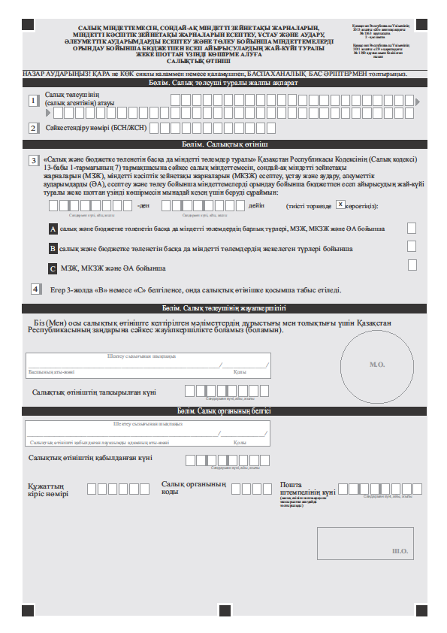

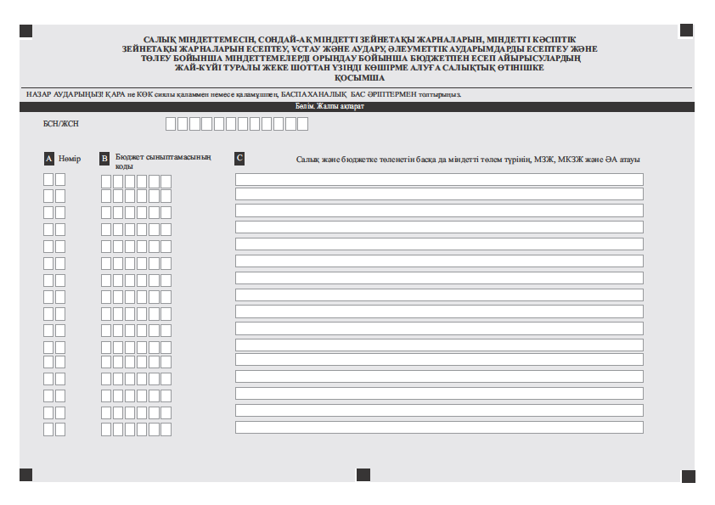
«Салық берешегінің, міндетті зейнетақы жарналары,
міндетті кәсіби зейнетақы жарналары мен әлеуметтік
аударымдары бойынша берешегінің жоқ (немесе) бар
екендігі туралы мәліметтер, салық міндеттемесін,
сондай-ақ міндетті зейнетақы жарналарын, міндетті
кәсіби зейнетақы жарналарын есептеу, ұстап қалу
және аудару, әлеуметтік аударымдарды есептеу
және төлеу бойынша міндеттемелерді орындау
бойынша бюджетпен есеп айырысулардың
жай-күйі туралы дербес шоттан көшірме беру»
мемлекеттiк көрсетілетін қызмет стандартына
2-қосымша

(көрсетілетін қызмет алушының тегі, аты, болса әкесінің аты (бұдан әрі – Т.А.Ә) не көрсетілетін қызметті алушы ұйымының атауы)
____________________________________________
(көрсетілетін қызмет алушының мекен-жайы)

Құжаттарды қабылдаудан бас тарту туралы қолхат

«Мемлекеттік көрсетілетін қызметтер туралы» 2013 жылғы 15 cәуірдегі Қазақстан Республикасы Заңының 20-бабының 2) тармағын басшылыққа ала отырып, «Азаматтарға арналған үкімет» Мемлекеттік корпорациясының филиалының №__ бөлімі (мекен-жайы көрсетілсін) «Салық берешегінің, міндетті зейнетақы жарналары, міндетті кәсіби зейнетақы жарналары мен әлеуметтік аударымдары бойынша берешегінің жоқ (немесе) бар екендігі туралы мәліметтер, салық міндеттемесін, сондай-ақ міндетті зейнетақы жарналарын, міндетті кәсіби зейнетақы жарналарын есептеу, ұстап қалу және аудару, әлеуметтік аударымдарды есептеу және төлеу бойынша міндеттемелерді орындау бойынша бюджетпен есеп айырысулардың жай-күйі туралы дербес шоттан көшірме беру» мемлекеттік көрсетілетін қызметті көрсетуге құжаттарды қабылдаудан Сіздің мемлекеттік көрсетілетін қызмет стандартында көзделген тізбеге сәйкес құжаттардың толық топтамасын, атап айтқанда:
Жоқ құжаттардың атауы:
- _______________________________;
- _______________________________;
- ....
ұсынбауыңызға байланысты бас тартады.

Осы қолхат әр тарапқа бір-бірден 2 данада жасалды.

Аты-жөні (Мемлекеттік корпорациясының қызметкерінің) (қолы)
Орындаушы. Т.А.Ә.
Телефон.
Алды: аты-жөні / көрсетілетін қызмет алушының қолы

«___» _________ 20__ ж.

